ПЕРВИЧНАЯ ОРГАНИЗАЦИЯ ПРОФСОЮЗА РАБОТНИКОВ ЗДРАВООХРАНЕНИЯ ГБУЗ «АБИНСКАЯ ЦРБ» МЗ КК
г. Абинск
ИНФОРМАЦИОННЫЙ БЮЛЛЕТЕНЬ № 5

СПЕЦИАЛЬНЫЙ ВЫПУСК

28 мая 2021 года
ПРОФСОЮЗ – ТВОЯ ЗАЩИТА!

28 мая 2021 года первичная организации профсоюза работников здравоохранения РФ ГБУЗ «Абинская ЦРБ» МЗ КК провела торжественное мероприятие, посвященное Единому дню профсоюзного работника здравоохранения Кубани под девизом «Гражданам – достойную медицинскую помощь! Медицинским работникам – достойный социальный статус, высокий уровень организации и материальной оценки труда!».
Празднование Единого дня профсоюзного работника здравоохранения Кубани проходило в актовом зале ГБУЗ «Абинская ЦРБ» МЗ КК в городе Абинске.
Торжественное мероприятие прошло в социальном партнерстве с в главным врачом Исаевым П.Ю.
Праздник был открыт под Гимн Профсоюза работников здравоохранения РФ. Это придало празднику торжественность и значимость.
В этом году, как в прошлом пандемия не позволила более широко провести праздник, но в зале собрались самые активные члены Профсоюза, профсоюзный актив. Надо отметить, что в зале были все, кто прошел полностью вакцинацию от новой коронавирусной инфекции.

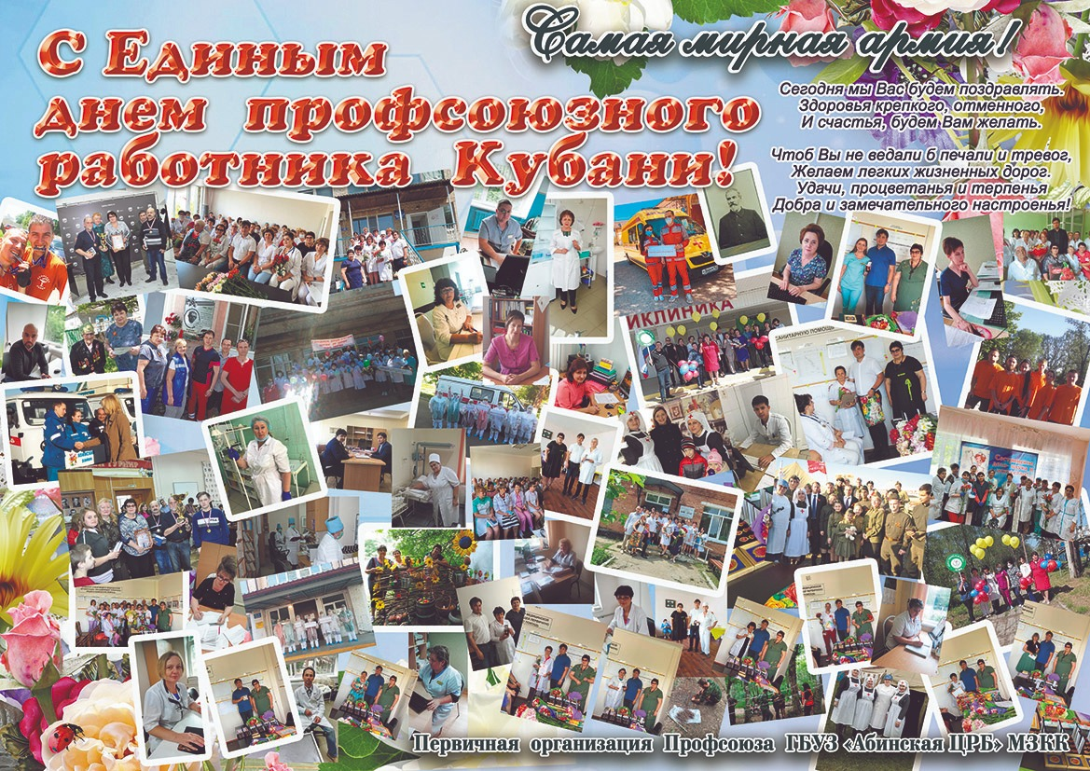

Председатель первичной организации Профсоюза ГБУЗ «Абинская ЦРБ» МЗ КК Коваленко Л.Н. рассказала об итогах работы Краснодарской краевой организации Профсоюза, о результатах деятельности первичной организации Профсоюза. Первичная организация Профсоюза ГБУЗ «Абинская ЦРБ» МЗ КК по итогам 2020 года стала «Лауреатом года 2020», о принятых на VII Съезде профсоюза работников здравоохранения РФ программных документах, делегатом которого была председатель Коваленко Л.Н.
Главный врач П.Ю. Исаев отметил целенаправленную работу Профсоюза, благодарил за достигнутые успехи.
В заключении, профактив был награжден профсоюзными наградами.

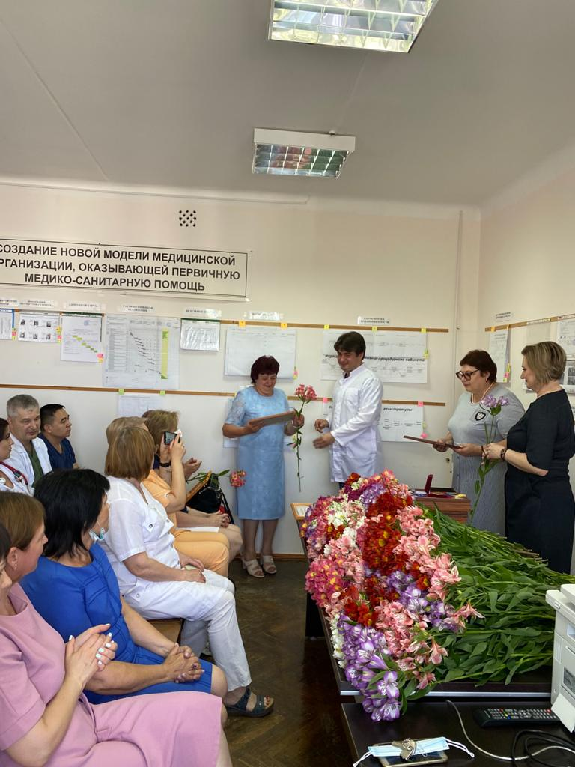

Награждается председатель профбюро Мингрельской участковой больницы Березняк В.А.

Награждается профгруппорг хирургического отделения – врач-хирург Летин А.Е.

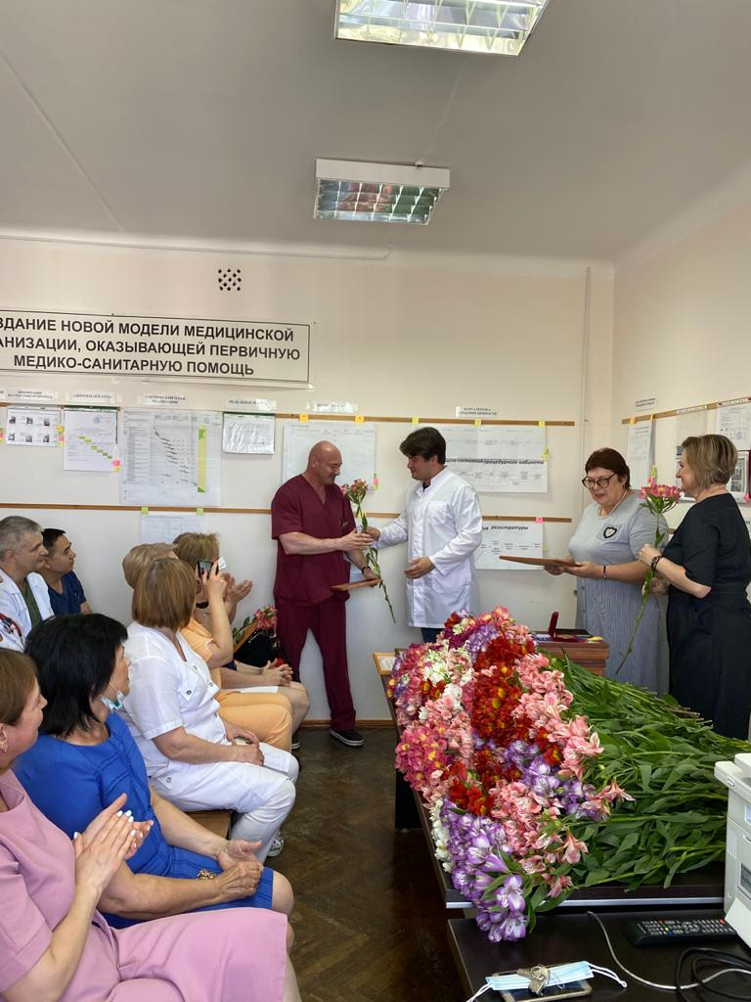
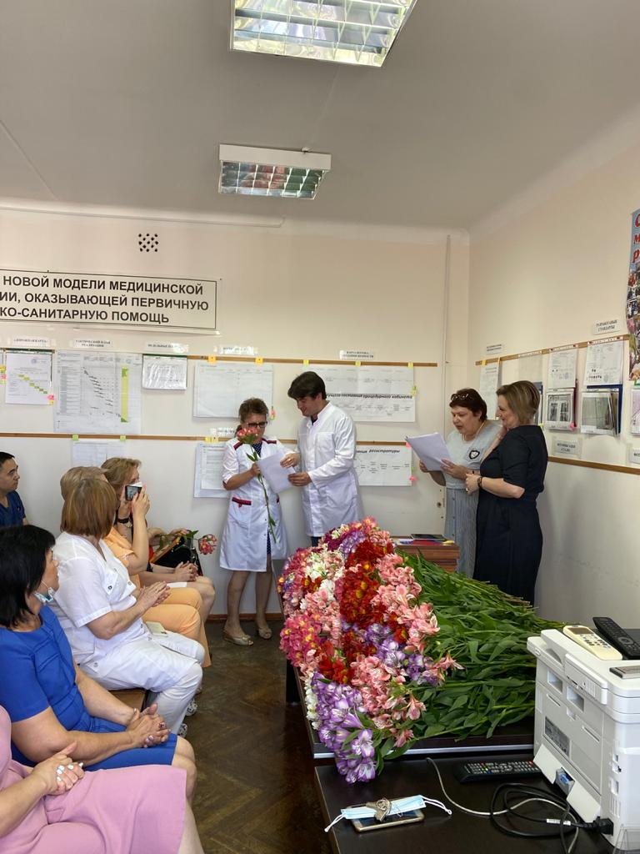

Награждается профгруппорг стоматологического отделения Лазарева М.Г.

Ответственный за выпуск информационного бюллетеня Коваленко Л.Н.

